《网络程序设计》实验一
报告

设计题目：使用平面设计软件设计并生成Web页面/UI前端设计页面

学生姓名：

学 号：

专业班级：13计科02班

2020年10 月

一、实验目的
排版要求：标题字：四号楷体、标题一
正 文：五号宋体、首行缩进2字符，行间距22磅。
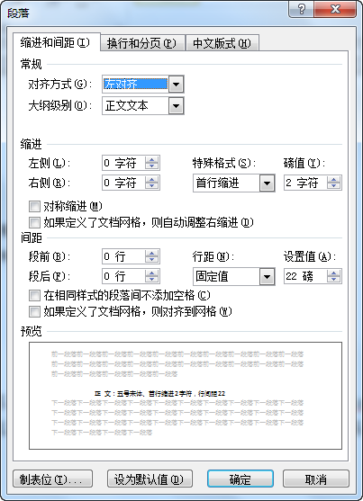

二、实验环境

三、实验内容
设计一款主页（个人主页，或商业公司主页，题材不限），利用PS或Fireworks软件切割生成HTML与Images文件。

四、原理实验步骤

五、关键问题及解决方法

六、实验结果

七、实验体会
（特别需要阐述与使用bootstrap或Vue.js或实验课提供给同学们的admin-UI 设计Web UI的体会。本实验，不需要附HTML以及Images源文件）



《网络程序设计》实验
二、三总报告

设计题目：AOD.Net用户WebSite登录验证及检索当前用户选课信息

学生姓名：

学 号：

专业班级：13计科02班

2020年10 月

一、实验目的
排版要求：标题字：四号楷体、标题一
正 文：五号宋体、首行缩进2字符，行间距22磅。

二、实验环境

三、实验内容
获取与表单用户名、密码后，在注册数据库中验证成功，则在myhome页面显示当前用户的私有数据；否则，提示请输入正确的用户名、密码。

四、原理实验步骤

五、关键问题及解决方法

六、实验结果

七、实验体会

附录：源代码（仅仅附上核心代码，不要太多）

1.1网页login.aspx.cs或其他
请使用单倍行距，中文5号宋体，英文Times New Roman

2.1网页myhome.aspx.cs或其他
请使用单倍行距，中文5号宋体，英文Times New Roman

2.3 数据库生成SQL语句[包括建库、建表语句；记录不需要]
请使用单倍行距，中文5号宋体，英文Times New Roman

